МУНИЦИПАЛЬНОЕ АВТОНОМНОЕ ДОШКОЛЬНОЕ ОБРАЗОВАТЕЛЬНОЕ УЧРЕЖДЕНИЕ ДЕТСКИЙ САД КОМБИНИРОВАННОГО ВИДА «ЮГОРКА»

Доклад на тему:
«Влияние логоритмики
на речевое развитие ребёнка с ОВЗ»

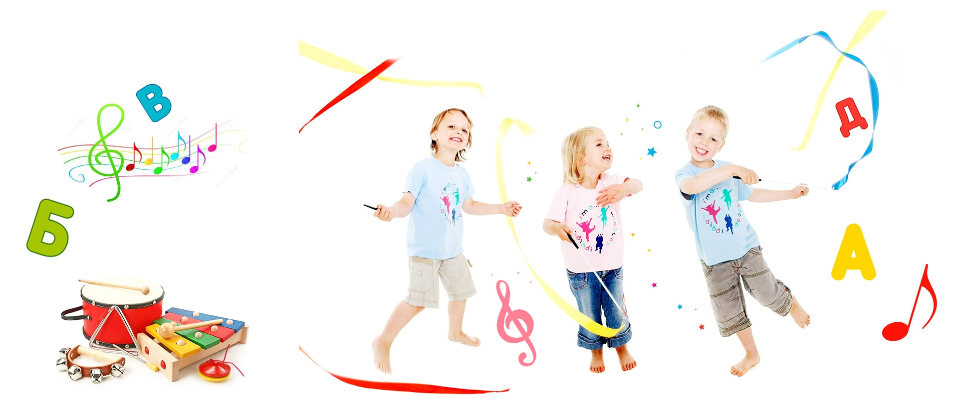

Выполнила воспитатель группы комбинированной направленности
Абдурагимова З.И.
(СЛАЙД 2) «Первое понимание логоритмики основано на использовании связи слова, музыки и движении. Взаимоотношения указанных компонентов могут быть разнообразными, с преобладанием одного из них или связи между ними». Г.А. Волкова
В последнее время значительно увеличилось количество детей, имеющих нарушения речи. Нарушения в фонематическом, лексико-грамматическом строе речи и моторной функции детей служат серьезным препятствием для овладения ими программой дошкольного учреждения. Развитие речи старших дошкольников является важнейшим показателем общего развития, критерием готовности к школе.
Для детей с недоразвитием речи характерны нарушения внимания, памяти, быстрая утомляемость, отмечается замедленное развитие локомоторных функций (двигательных), которое выражается в неловкости, плохой координации движений, чрезмерной замедленности или импульсивности движений, в снижении скорости и ловкости их выполнения.
Наблюдается недостаточная координация пальцев кисти руки, недоразвитие мелкой моторики.
Указанные особенности в развитии детей спонтанно не преодолеваются и требуют целенаправленной коррекции имеющихся нарушений.
Эффективным и действенным средством в коррекционно-педагогической работе является логоритмика.
(СЛАЙД 3) Логопедическая ритмика — комплексная методика, включающая в себя средства логопедического, музыкально-ритмического и физического воспитания. Основа логоритмики — это движение, музыка и речь.
Логоритмика представляет собой объединение речедвигательных и музыкально-речевых игр и упражнений, осуществляемых в целях логопедической коррекции и стимулирования двигательной активности. Необходимо, особо отметить, значение музыки при использовании логоритмики. Музыка не просто сопровождает движение и речь, а является их организующим началом. Музыка может задавать определённый ритм перед началом занятия, настраивать на глубокий отдых во время релаксации на заключительном этапе занятия. Движение помогает осмыслить и запомнить слово. Слово и музыка организуют и регулируют двигательную сферу детей, что активизирует их познавательную деятельность. Музыка вызывает у детей положительные эмоции, повышает тонус коры головного мозга и тонизирует ЦНС, усиливает внимание, стимулирует дыхание, кровообращение, и даже улучшает обмен веществ. Значимую роль в слове, движении, музыке играет ритм. По мнению профессора Г.А. Волковой, «звучащий ритм служит средством воспитания и развития чувства ритма в движении и включения его в речь».
Не случайно понятие ритм вошло в название логопедической ритмики. Логоритмика является наиболее эмоциональны звеном логопедической деятельности, сочетающим исправление нарушений речи с развитием сенсорных и двигательных способностей детей. Под влиянием занятий логопедической ритмикой у детей дошкольного возраста происходят значимые изменения в звукопроизношении, словообразовании, в накоплении активного словарного запаса.
(СЛАЙД 4) В работе с детьми в логоритмике выделяют два основных направления:
- Развитие неречевых процессов: совершенствование общей моторики, координации движений, ориентации в пространстве; регуляции мышечного тонуса; развития музыкального темпа и ритма, певческих способностей; активация всех видов внимания и памяти.
- Развитие речевых процессов у детей и корректирование их речевых нарушений. Эта работа включает в себя развитие дыхания, голоса; выработку умеренного темпа речи и ее интонационной выразительности; развитие артикуляционной и мимической моторики; координацию речи с движением;
(СЛАЙД 5) На логоритмических занятиях реализуются следующие задачи:
- Уточнение артикуляции – положение губ, языка, зубов при произношении изучаемого звука.
- Развитие фонематического восприятия и фонематических представлений.
- Развитие слухового внимания и зрительной памяти.
- Формирование правильного дыхания.
- Развитие способности ориентироваться в пространстве.
- Выработка четких координированных движений во взаимосвязи с речью.
- Формирование навыка релаксации.
- Развитие и коррекция музыкально-ритмических движений.
Все виды логоритмических игр и упражнений предлагают детям в сочетании с какой — либо ритмической основой: под музыку, под счет, либо под стихотворное сопровождение.
(СЛАЙД 6) Занятия логоритмикой проводятся 2 раза в неделю. Каждое занятие проводится по единой лексической теме в игровой форме. Оно длится от 15 до 30 минут в зависимости от возраста детей. Занятие состоит из трёх частей: подготовительной, основной и заключительной.
Подготовительная часть продолжается от 3 до 7 минут. Данное время необходимо для подготовки организма ребёнка к моторной и речевой нагрузкам. Используются такие упражнения как повороты и наклоны корпуса, различные виды ходьбы и бега с движениями руками, с изменением направления и темпа движения.. Для улучшения координации движений, для тренировки устойчивости, широко используются упражнения с перешагиванием через гимнастические палки, кубики, обручи. Они направлены на тренировку внимания, памяти и ориентировки.
Основная часть занимает от 10 до 15 минут и включает в себя следующие виды деятельности:
- Ходьба и маршировка в различных направлениях.
- Упражнения на развитие дыхания, голоса, артикуляции.
- Упражнения, регулирующие мышечный тонус.
- Упражнения, активизирующие внимание.
- Упражнения на развитие координации движения.
- Упражнения на развитие мелкой моторики.
- Ритмические упражнения.
- Чистоговорки.
- Слушание музыки для снятия эмоционального напряжения.
- Игры (статические, малоподвижные, подвижные).
- Хороводы. ( СЛАЙД 7)
Логоритмическое занятие включает следующие виды упражнений:
- Вводная ходьба и ориентирование в пространстве.
- Динамические упражнения на регуляцию мышечного тонуса, которые развивают умение расслаблять и напрягать группы мышц. Благодаря этим упражнениям дети лучше владеют своим телом, их движения становятся точными и ловкими.
- Артикуляционные упражнения. Они полезны в любом возрасте, так как четкая артикуляция основа хорошей дикции. Они подготавливают артикуляционный аппарат ребенка к постановке звуков. (СЛАЙД 8)
Четкие ощущения от органов артикуляционного аппарата – основа для овладения навыком письма. Работа над артикуляцией позволяет уточнить правильное звукопроизношение, развивает подвижность языка, челюстей, губ, укрепляет мышцы глотки.
( СЛАЙД 9) 4.Дыхательная гимнастика. Она корректирует нарушения речевого дыхания, помогает выработать диафрагмальное дыхание, а также продолжительность, силу и правильное распределение выдоха.
5. Фонопедические и оздоровительные упражнения для горла развивают основные качества голоса – силу и высоту, укрепляют голосовой аппарат. В холодное время года эти упражнения выполняются ежедневно в качестве профилактики простудных заболеваний.
(СЛАЙД 10) 6. Игровые упражнения, помогающие активизировать, расширять и переключать внимание, тренирующие память и слуховое внимание. Например, берем барабан и ставим перед ребенком. Говорим: «Будем играть на барабане громко Бам-Бам, а по коленкам стучать тихо Бом-Бом. Повторим вместе с ребенком, как будем громко играть на барабане и стучать по коленкам. Затем медленно произносим вслух стихотворение и выполняем действие в соответствии с текстом
Бам-бам, БАМ-бам,
Громко бьем мы барабан.
(стучим по барабану ладошками)
Бом-бом-бом-бом,
По коленкам тихо бьем.
(Тихо бьем по коленкам).
7. Речевые упражнения без музыкального сопровождения. Их суть- ритмичное проговаривание стихотворного текста с одновременным выполнением действий. Стихотворный текст в этих упражнениях является ритмической основой для выполнения определенных движений. Это позволяет совершенствовать общую и мелкую моторику и улучшать координацию движений. С помощью стихотворной ритмической речи вырабатываются правильный темп речи, ритм дыхания, развивается речевой слух, речевая память.
( СЛАЙД 11) 8. Пальчиковые игры. Не стоит забывать, что развитие подвижности пальцев способствует более активному речевому развитию ребенка.
Заключительная часть занимает от 2 до 7 минут. В неё входят упражнения на восстановление дыхания, снятие мышечного и эмоционального напряжения, спокойная ходьба, релаксационные упражнения.
Практика показывает, что регулярные занятия логоритмикой способствуют устранению нарушенных функций, что приводит к нормализации речи ребенка вне зависимости от вида речевого нарушения, развивает функциональные системы ребенка (дыхание, голос, артикуляционный аппарат, произвольное внимание, процессы запоминания и воспроизведения речевого и двигательного материала), формируют положительный эмоциональный настрой, способствует преодолению трудностей в общении со сверстниками. Благодаря логоритмики, дети становятся более активными и общительными. У них наблюдается стойкий интерес к определённому музыкальному произведению, им нравятся выполнять те или иные танцевальные движения. Они начинают повторять, а затем уже и непроизвольно петь песни, подражать голосам животным, исходя из сюжета песни.
( СЛАЙД 12) Логоритмика – это не просто игра, это целый сюжет в котором переплетаются, упражнения на подражания, развитие речевого дыхания и мимики, пальчиковая и мимическая гимнастика, а самое главное – получение удовольствия и массы впечатлений.

